听课评价操作手册
（听课预约）
一、选择预约听课功能
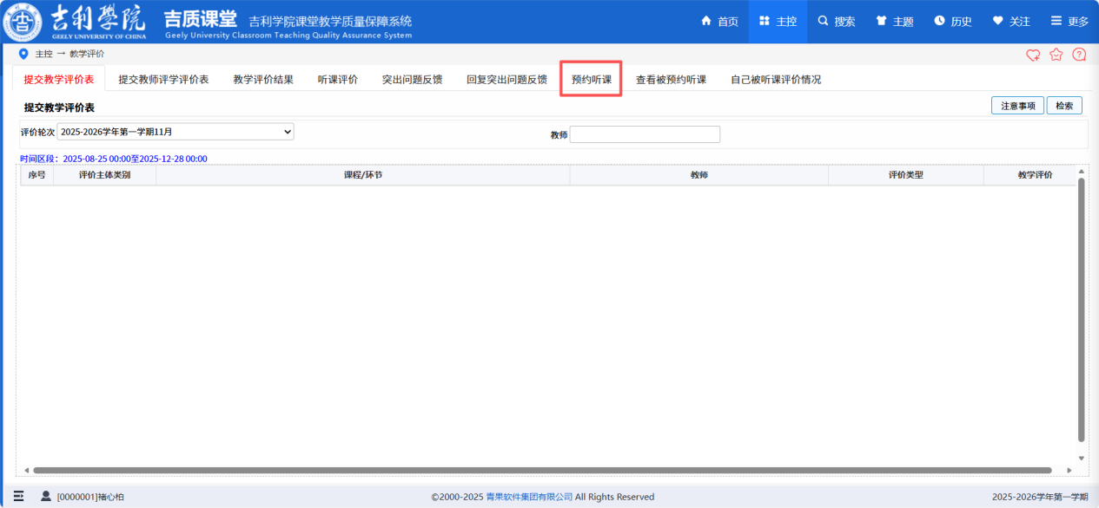
二、根据评价轮次、评价主体与周次检索对应的课程
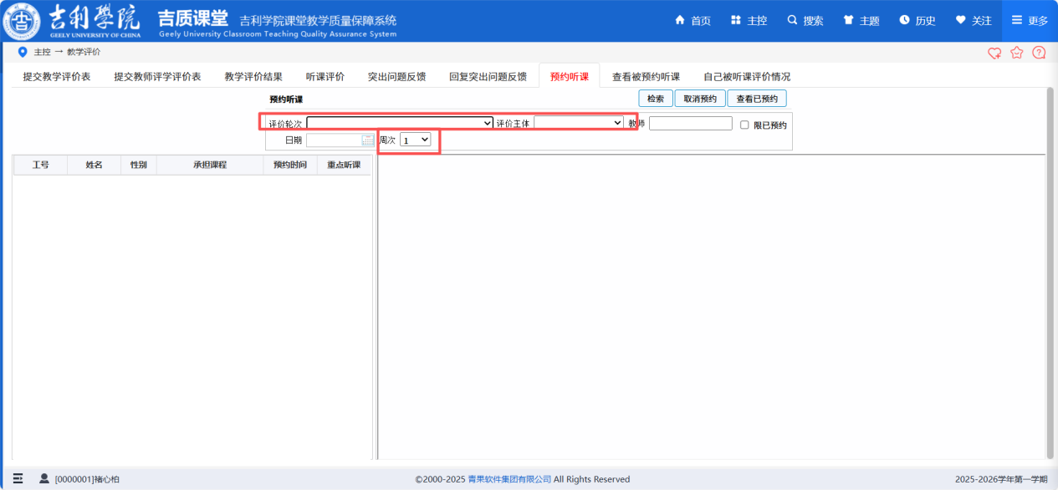
三、双击课程之后，双击节次即可预约，单击已经预约节次，点击取消预约即可取消
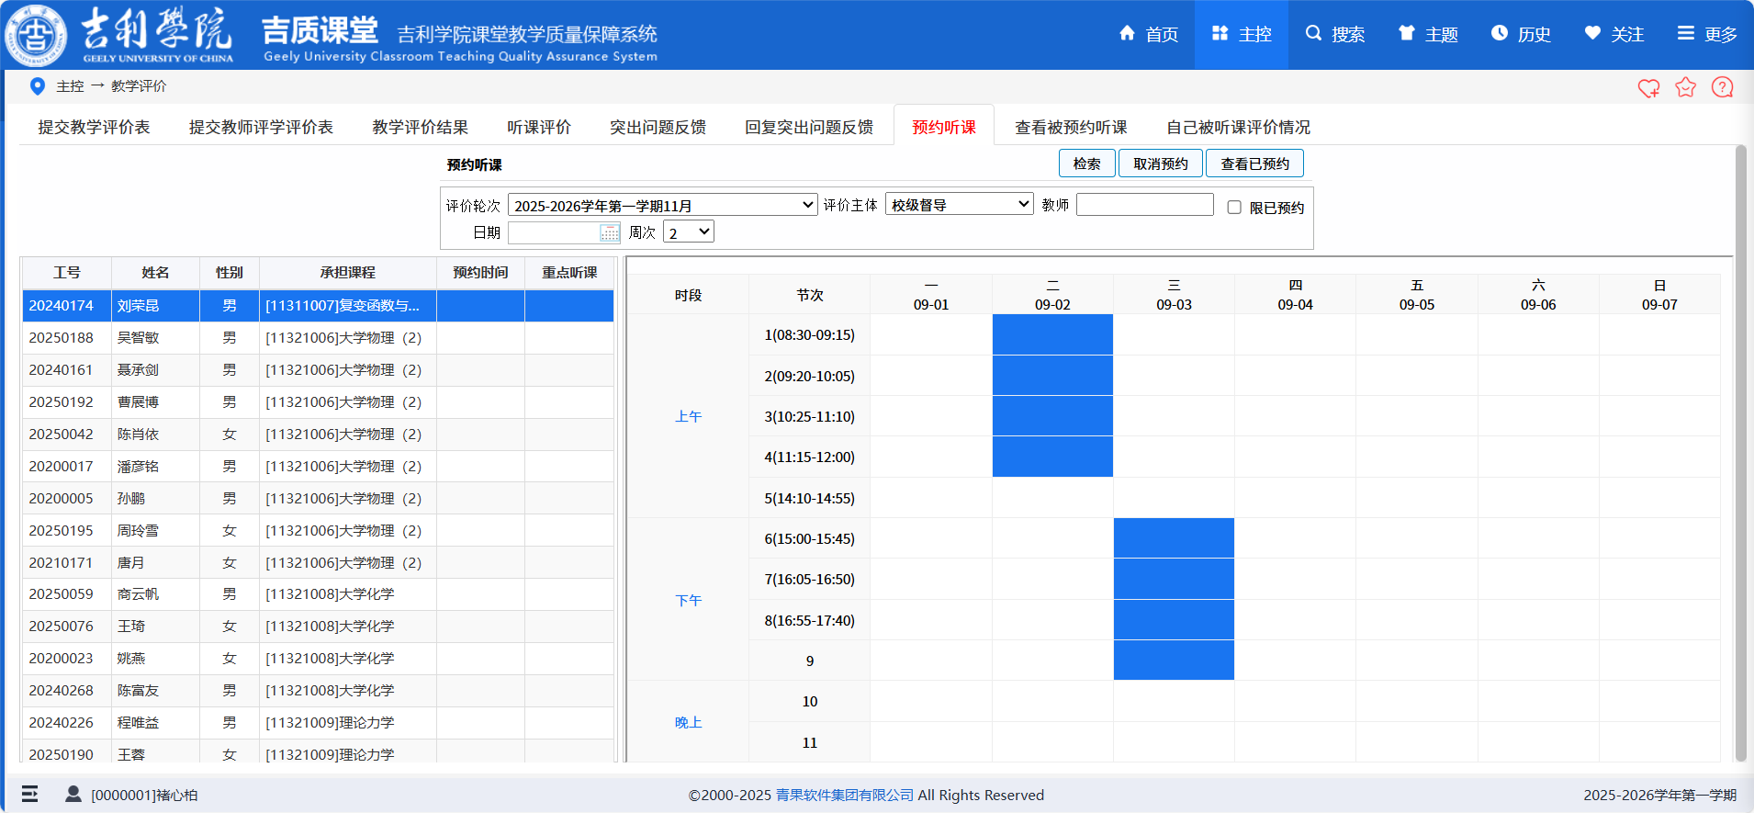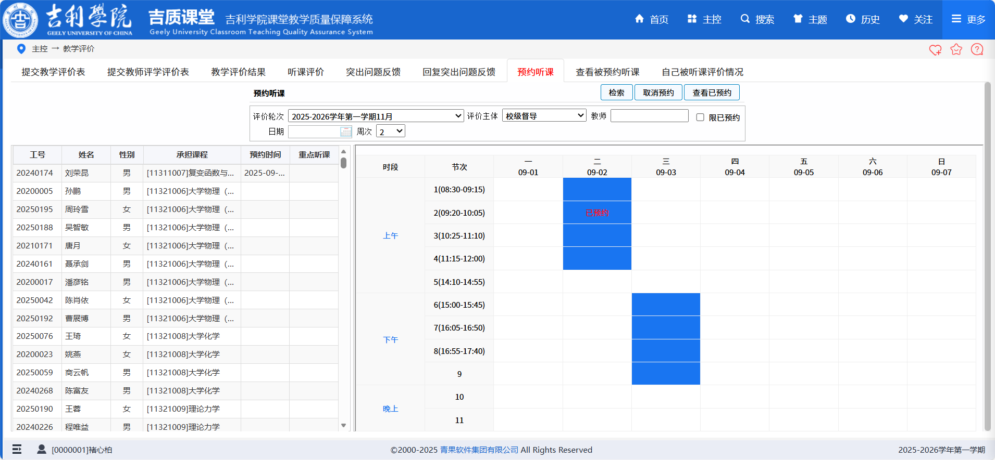
四、根据评价轮次、评价主体和周次在查看已预约功能进行检索查看已预约的课程信息
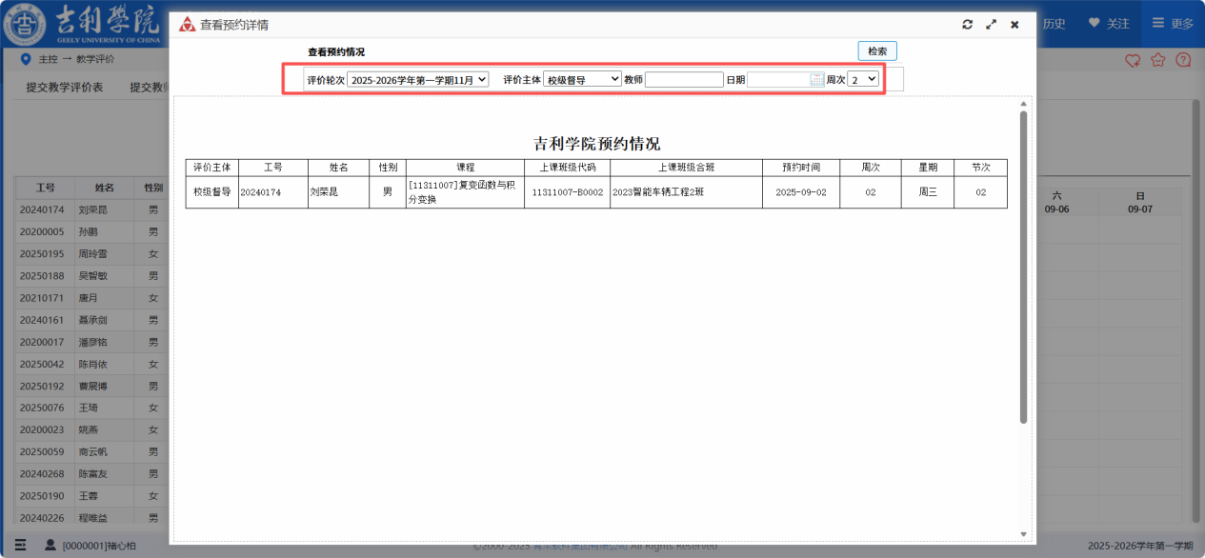

（听课评价）
一、访问地址https://jzkt.guc.edu.cn/cas/login.action，输入对应的账号密码登录系统。
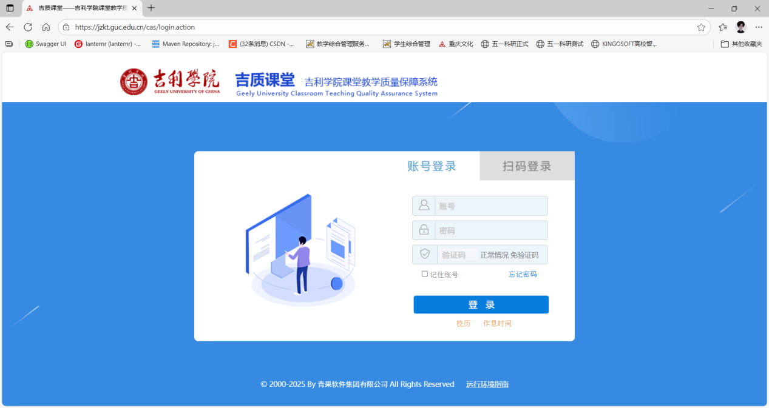
二、登录进入首页之后，点击“主控”按钮
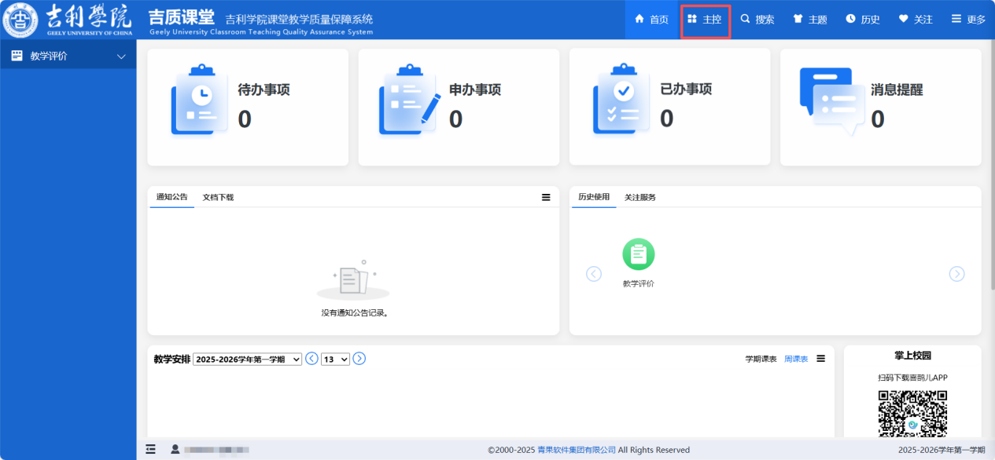

三、进入主控，选择教学评价模块
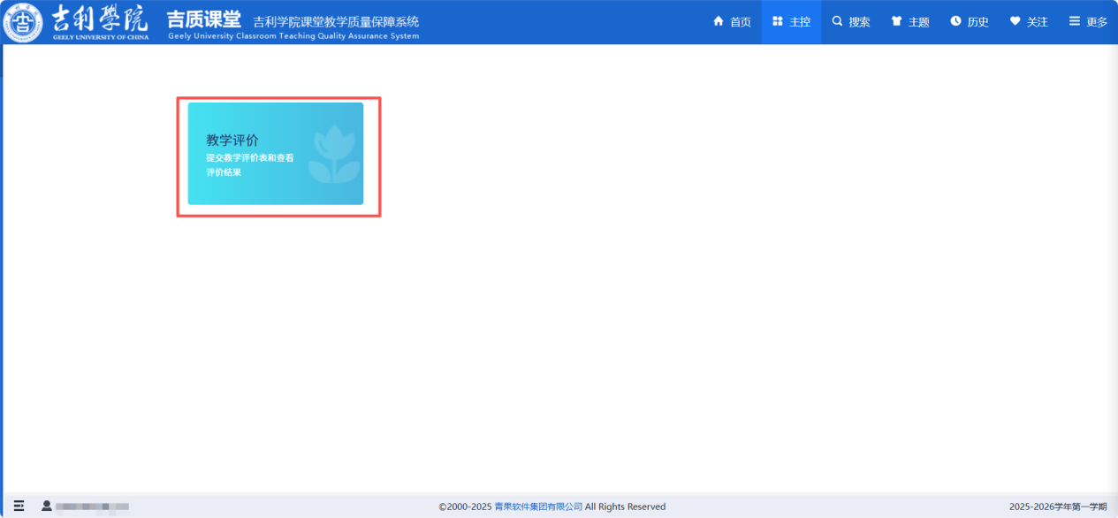
四、在该模块选择听课评价
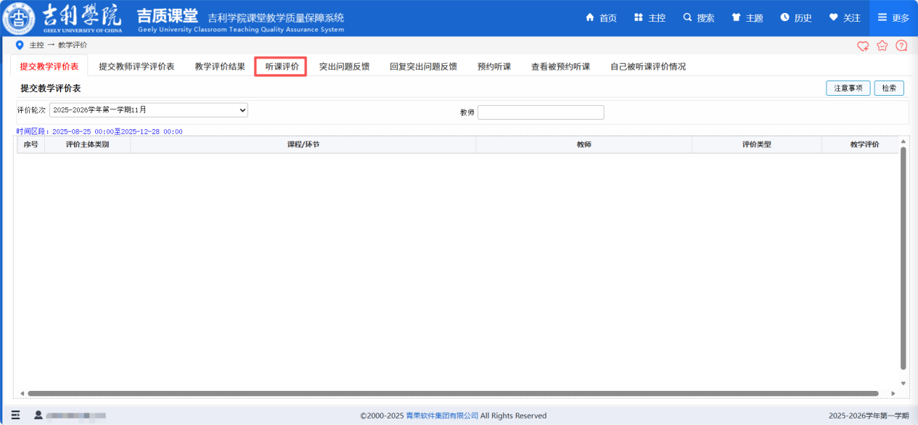
五、按需查询需要评价的教师，选择评价轮次、评价主体与周次
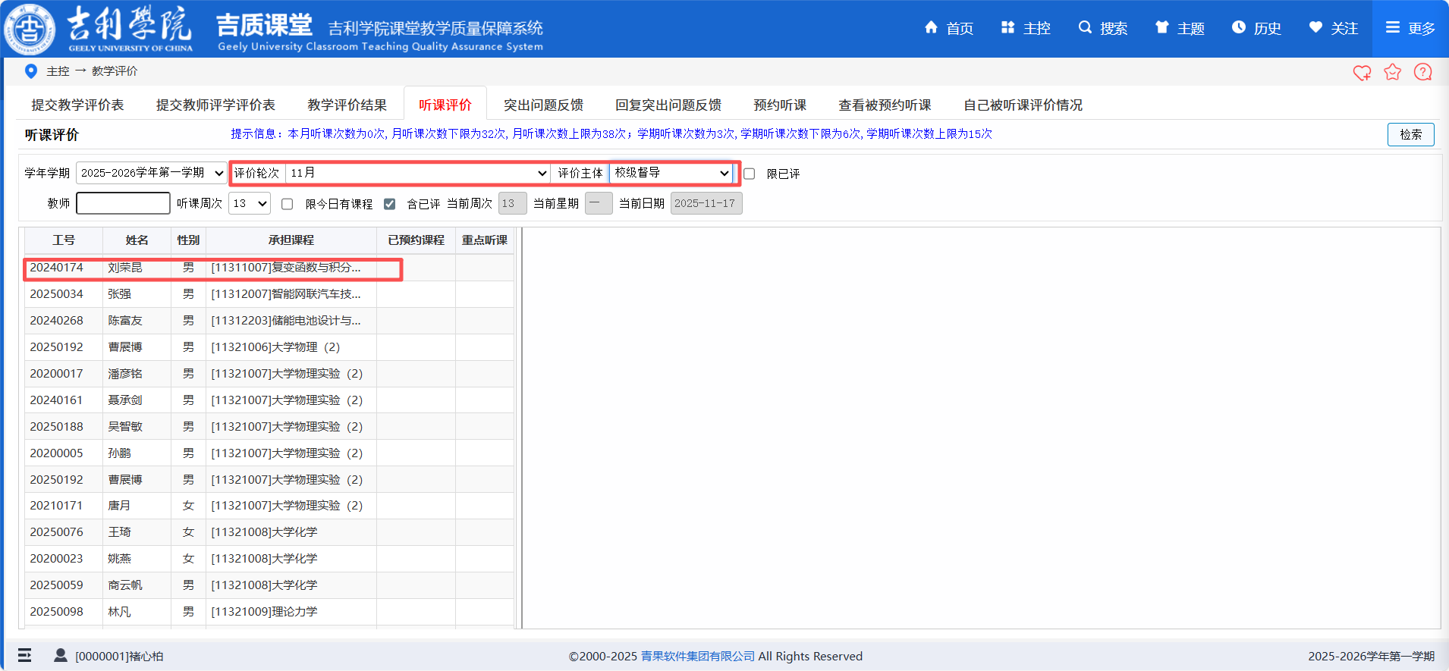
六、检索老师信息之后双击并选择听课的节次
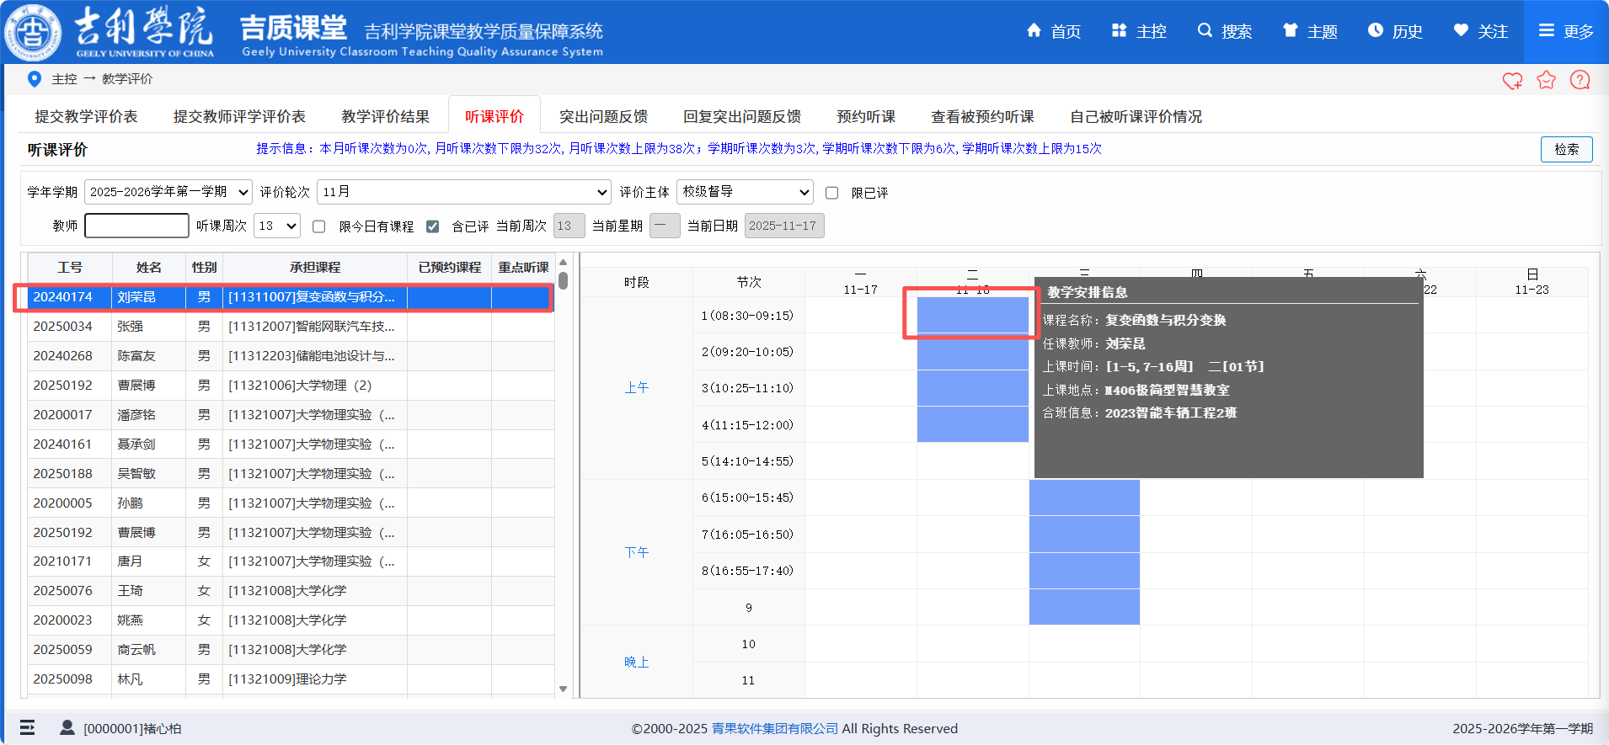
七、选择该节次的指标模版和问卷模版，之后点击确定
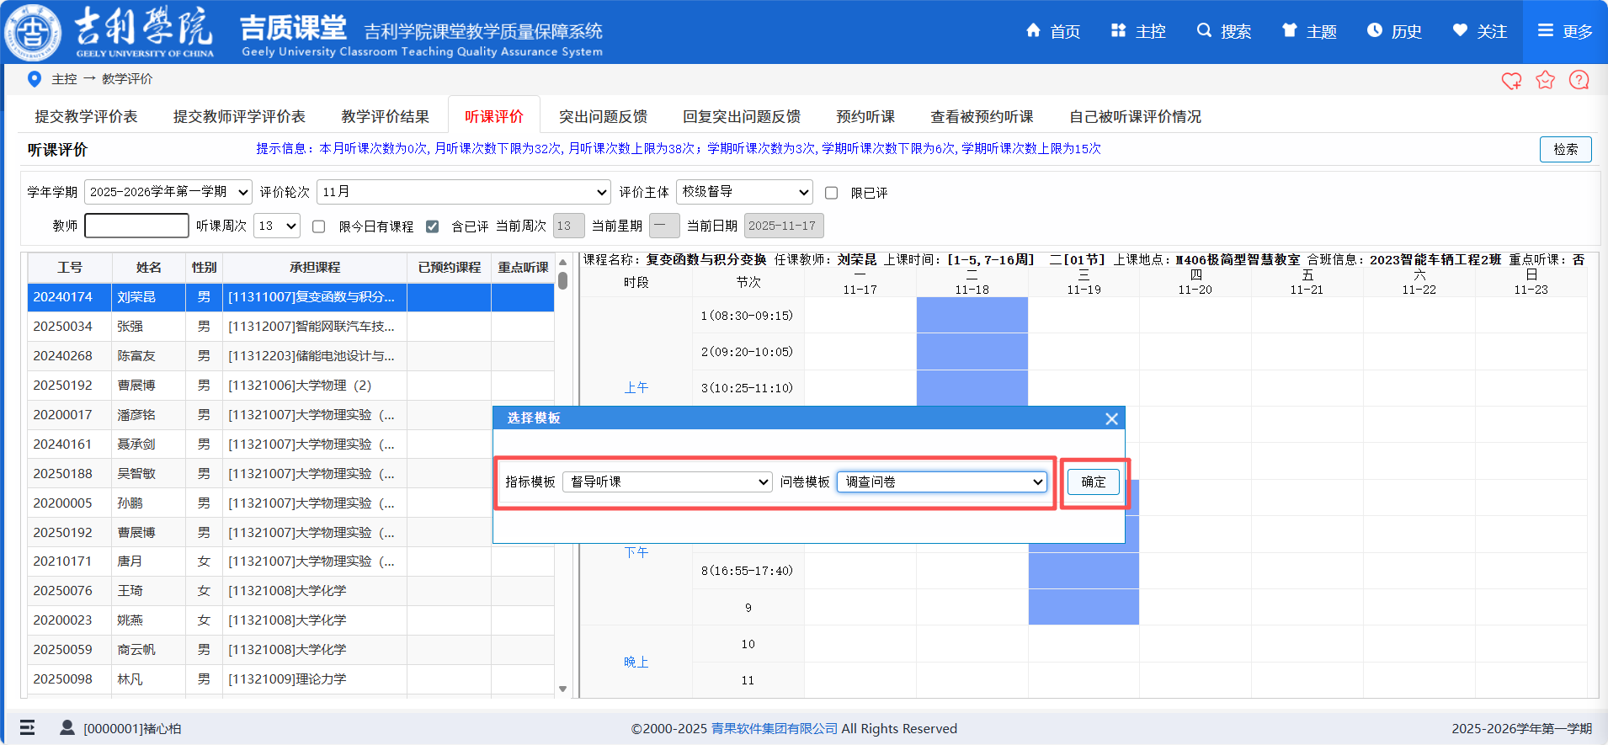
八、完成表单内容（含评分表和主观判断问题打勾）的填写之后点击提交即可。
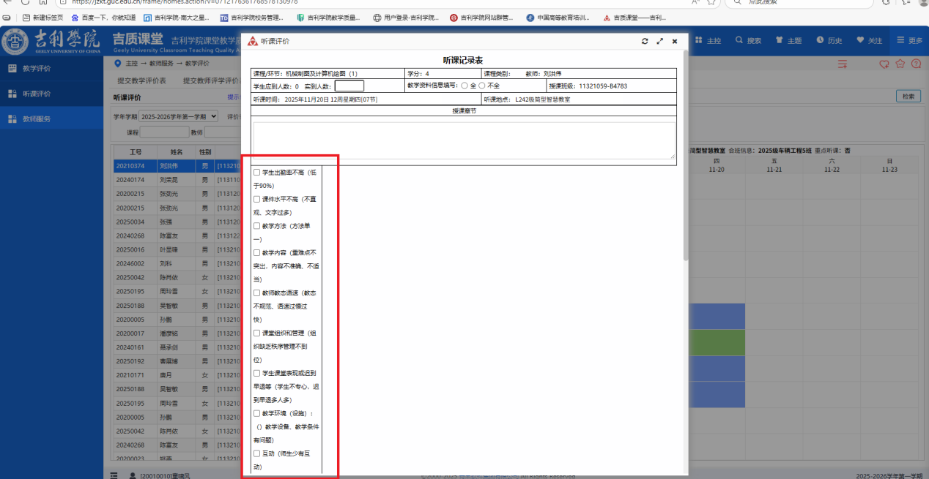
（突出问题反馈）（可选项）
一、完成评价之后，可以进行突出问题反馈。点击该功能，根据轮次主体检索已经评价的课程。
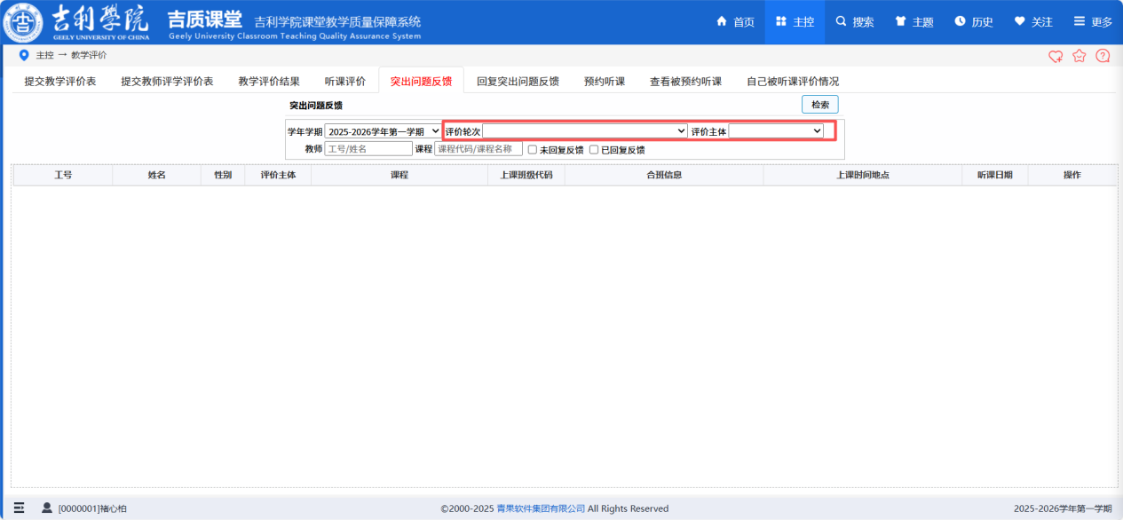
二、点击反馈按钮
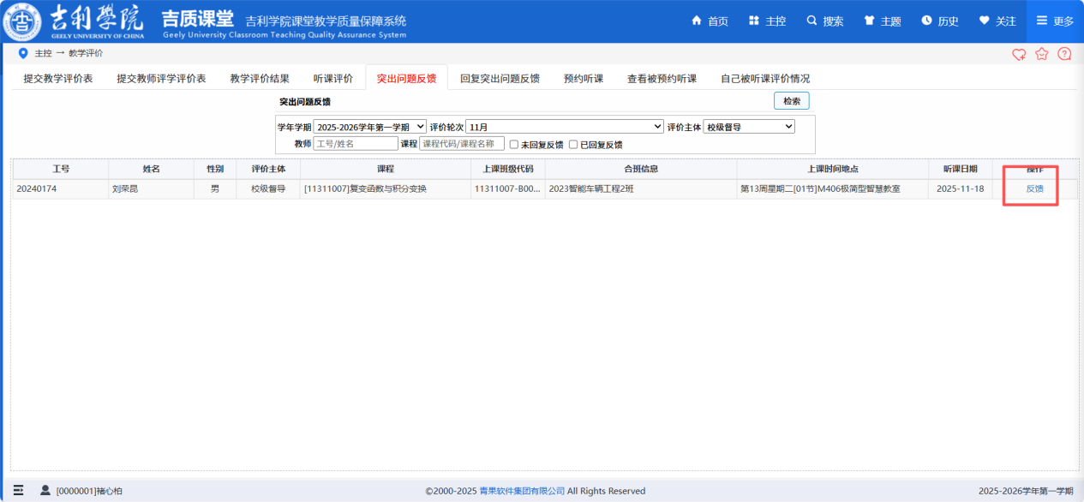
三、填写相关问题，之后保存。
